**74ls160引脚图**

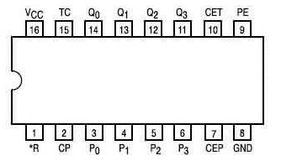

### 74ls160是十进制计数器，也就是说它只能记十个数从0000-1001（0-9）到9之后再来时钟就回到0，首先是clk，这是时钟。之后是rco，这是输出，MR是复位低电频有效（图上接线前面花圈的都是低电平有效）load是置数信号，当他为低电平时，在始终作用下读入D0到D3。为了使161正常工作ENP和ENT接1另外D0到D3是置数端Q0到Q3是输出端。

### 74ls160真值表

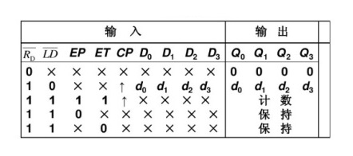

**74ls160逻辑图**

